10. september 2020
CF

Vurdering af konsekvenser ved udledning af spildevand fra CARIX til Kimmerslev Møllebæk
Køge Kommune har i mail dateret den 7. september 2020 bedt om vurdering af konsekvenserne ved udledning af spildevand fra CARIX til Kimmerslev Møllebæk:

I forhold til spørgsmålet til Magnesium bedes I sende os følgende oplysninger:
- I bedes sende jeres vurdering af, om stofkoncentrationen på Magnesium er så lav, at den er uden betydning for vandmiljøet (se § 4, stk. 1 i Bekendtgørelse om krav til udledning af visse forurenende stoffer til vandløb, søer, overgangsvande, kystvande og havområder, BEK nr. 921 af 27/06/2016).
- I bedes sende jeres vurdering af, om jeres ansøgte udledning af Magnesium til Kimmerslev Møllebæk i sig selv, eller i forbindelse med andre planer og projekter, kan påvirke et Natura 2000-område væsentligt (§ 6 i Habitatbekendtgørelsen, BEK nr. 1595 af 06/12/2018).

Dette skriv vurderer påvirkningen fra Magnesium af vandmiljøet ved blødgøring af drikkevand med CARIX.

Resumé
Den samlede udledning til og påvirkning af Kimmerslev Møllebæk ved CARIX-blødgøring vil være uændret ved godkendelse af CARIX som blødgøringsmetode. Det gælder også påvirkningen fra Magnesium på vandmiljøet, da der ikke sker en øget tilførsel til Kimmerslev Møllebæk.
Det skyldes, at der ikke tilføres stoffer, herunder Magnesium, til processen. Dermed er den udledte mængde ens om der foretages blødgøring med CARIX-teknologien eller ikke foretages blødgøring af drikkevandet.
Afledte effekter ved blødgøring med CARIX er derimod betydelige, da udledning af Natrium, Klorid og Fosfor i vandmiljøet vil blive reduceret.

Valg af metode til blødgøring af drikkevand
Der er flere kommercielt tilgængelige og afprøvede metoder til blødgøring af drikkevand på markedet. For alle teknologier gælder, at der er både fordele og ulemper forbundet med anvendelse af de enkelte teknologier.
CARIX-ionbytning. Anvender kuldioxid til regenerering. Spildevand er drikkevand med øget koncentration af Kalcium, Magnesium og Bikarbonat. Stor initial investering i teknologi. Stor spildevandsmængde, der kræver tilladelse til udledning til recipient. Egnet.
Konklusion for blødgøringsteknologier er, at CARIX-blødgøring i dag er den bedst egnede for Borup Vandværk, da der ikke tilføres kemi eller udledes stoffer i spildevandet, der ikke findes i drikkevandet i forvejen. Teknologien er velafprøvet, da den anvendes i Tyskland, hvor det er tilladt at udlede spildevandet til recipient.

Udledning til Kimmerslev Møllebæk
I dag udleder renseanlægget 224.000 m³ spildevand per år (7,1 l/s x 3.600 s/time x 24 timer/dag x 365 dage/år / 1.000). Det svarer omtrent til den udpumpede mængde vand fra Borup Vandværk.
Renseanlægget vil også fremover modtage den producerede mængde vand som spildevand til renseanlæg. Spildevandsmængde og -afgift er baseret på forbrugt mængde vand per forbruger.
CARIX-metoden fungerer uden brug af kemi og tilfører ikke stoffer til hverken drikkevand eller skyllevand, der ikke er i drikkevand inden blødgøring.
Det betyder, at:
Drikkevand før blødgøring = Drikkevand efter blødgøring + Skyllevand fra CARIX
Drikkevandet ender som spildevand i renseanlægget og dermed i Kimmerslev Møllebæk. Magnesium tilbageholdes ikke i renseanlægget. Skyllevand fra CARIX udledes til Kimmerslev Møllebæk. Udledning fra renseanlæg og fra skyllevand fra CARIX fra nyt vandværk vil være på samme strækning og inden for få meter, af Kimmerslev Møllebæk.
Dermed er der ingen belastning fra blødgøring med CARIX på vandmiljøet i Kimmerslev Møllebæk og nedstrøms.

Afledte effekter af CARIX-blødgøring
Blødgøring med CARIX vil derimod have afledte positive effekter på vandmiljøet. Det skyldes, at blødgøring af drikkevand vil medføre at:
- Forbrugere der allerede har installeret traditionelle ionbytningsanlæg (bl.a. BWT blødgøringsanlæg) vil stoppe driften og dermed udledning af NaCl til spildevandet
- Allerede planlagte traditionelle ionbyttere vil ikke blive installeret og vil reducere fremtidig øgning af salt i spildevandet
- Husholdninger og industrier vil, når blødgøring sættes i drift, reducere deres forbrug af salt og vaskemidler i opvaskemaskiner og vaskemaskiner. Det vil reducere indhold af blandt andet Natrium, Klorid og Fosfor i spildevand
Resulterende effekt på vandmiljøet er positiv fra CARIX i forhold til ikke at foretage blødgøring med CARIX. Det skyldes, at der ingen effekt er på vandmiljøet fra CARIX-blødgøring og de afledte effekter er positive med mindre indhold af Natrium, Klorid og Fosfor i vandmiljøet.

Diskussion
Borup renseanlæg opsamler spildevand fra Borup og omegn. Alt forbrugt vand i Borup betaler afledningsafgift, da det forventes at ende som spildevand og skal igennem renseanlægget. I praksis er det tilnærmelsesvis korrekt. Kun en mindre del af vandforbruget går udenom spildevandssystemet. Det gælder f.eks. ved lækager på ledningsnettet.
Derfor kan det antages, at den mængde vand der udledes i Kimmerslev Møllebæk, er lig med den forbrugte og afregnede mængde vand.
CARIX-metoden er særlig ved, at der ikke tilføres stoffer udefra i processen eller fjernes stoffer, som ikke er i drikkevandet i forvejen.
Det betyder, at den samlede udledning til Kimmerslev Møllebæk af Magnesium er lig med indhold i drikkevandet og spildevand fra CARIX. Dermed er der ikke en forhøjet udledning af Magnesium til Kimmerslev Møllebæk og vandmiljøet.
Det skyldes det forhold, at drikkevandet der er blevet blødgjort ved reduktion af Magnesium, Bikarbonat og Kalcium ledes i Kimmerslev Møllebæk via renseanlæg. Den mindre koncentration af disse stoffer i spildevandet svarer til det øgede indhold til spildevand fra CARIX, se bilag 3. Derved er udledningen ens, uanset om drikkevandet blødgøres med CARIX-teknologien eller ej.
Dette er forskelligt fra f.eks. traditionel ionbytning (bl.a. BWT blødgøringsanlæg), hvor der i processen tilsættes store mængder NaCl, som udledes med spildevandet. Traditionel ionbytning medfører allerede i dag en stor udledning af NaCl i spildevandet. Mængden af NaCl vil være øgende i de kommende år, hvis ikke der i fremtiden foretages blødgøring af vandet i Borup.

Konklusion
Den samlede udledning til og påvirkning af Kimmerslev Møllebæk ved CARIX-blødgøring vil være uændret ved godkendelse af CARIX som blødgøringsmetode. Det gælder også påvirkningen fra Magnesium på vandmiljøet, da der ikke sker en øget tilførsel til Kimmerslev Møllebæk.
Det skyldes, at der ikke tilføres stoffer, herunder Magnesium, til processen. Dermed er den udledte mængde ens, uanset om der foretages blødgøring med CARIX-teknologien eller ikke foretages blødgøring af drikkevandet.
Afledte effekter ved blødgøring med CARIX er derimod betydelige, da udledning af Natrium, Klorid og Fosfor i vandmiljøet vil blive reduceret.
Bilag 1. ”Borup Vandværk Dimensioneringsgrundlag og procesdesign ENDELIG rapport maj 2020, Krüger”
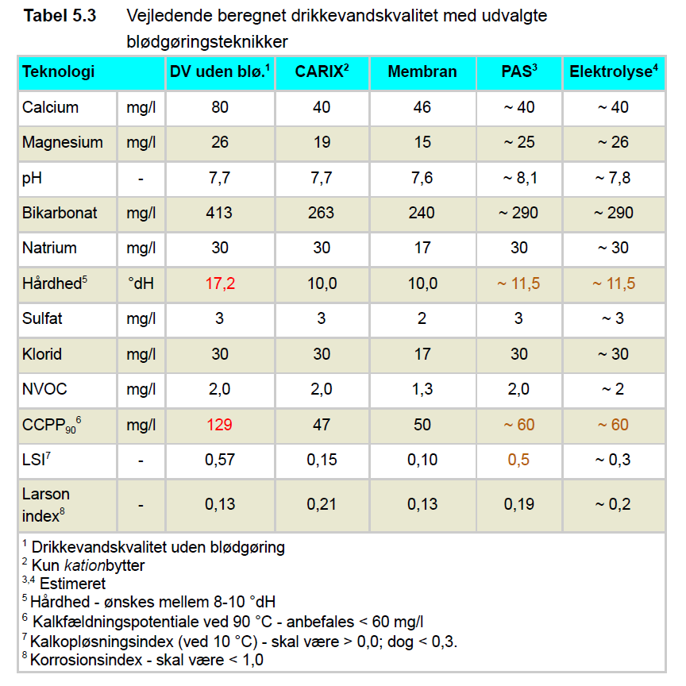

Bilag 2. ”2020, Krüger”

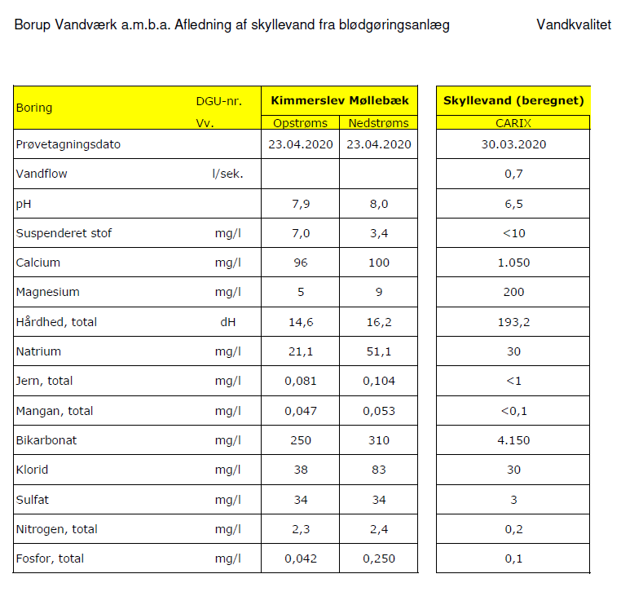

Bilag 3. Beregning af tilførsel af Magnesium

Nyt Borup Vandværk dimensioneres med kapacitet på 500.000 m³ per år. Spildevandsmængden fra CARIX-blødgøring er 4 % af produktion eller 20.000 m³ per år.
Bilag 1. og 2. angiver indhold af Magnesium i henholdsvis drikkevand (DV) uden blødgøring, drikkevand efter CARIX-blødgøring og i skylle-/spildevand fra CARIX.
Drikkevand uden blødgøring har et indhold i dag og fremover på 26 mg Magnesium/l. Drikkevand med CARIX-blødgøring vil have et indhold på 19 mg Magnesium/l. Forskellen på 7 mg Magnesium/l, som drikkevandet efter blødgøring har mindre af Magnesium, er lig med indholdet i skyllevand fra CARIX, der har et indhold på 200 mg Magnesium/l.
Det kan eftervises i følgende beregning:
26 mg Magnesium/l = 0,96 x 19 mg Magnesium/l + 0,04 x 200 mg Magnesium/l
eller
Drikkevand før blødgøring = Drikkevand efter blødgøring + Skyllevand fra CARIX
Dermed er der ingen yderligere tilførsel af Magnesium ved blødgøring med CARIX til Kimmerslev Møllebæk og vandmiljøet. Det skyldes, at både drikkevand og skyllevand fra CARIX ender i Kimmerslev Møllebæk.

